Q2PRO-X 1.6 Beta 5 by ly
Объёмные объекты поверхностей AVFX

Автор проекта: ly
Объёмные объекты поверхностей AVFX
Русская редакция • Q2PRO-X 1.6 Beta 5 by ly • 10.10.2026

Содержание
Пункты кликабельны: щелчок переходит к разделу.
Объёмные объекты поверхностей AVFX
Выбор объектов
Свисающая листва
Папоротники и трава
Камни и земля
Лежащие и падающие листья
Тени и фонарик
Освещение объектов
Отражения и сохранение

Объёмные объекты поверхностей AVFX
Автор проекта: ly. Q2PRO-X 1.6 Beta 5.
Объекты добавляют объёмные детали к архитектуре карты. Это отдельный слой AVFX: плоские материалы зелени, кирпича, металла и покрытий пола продолжают работать независимо. Объекты декоративные и не меняют столкновения.
Путь: Главное меню → Продвинутые визуальные эффекты → Детальная настройка AVFX → Поверхности и вода → Объекты поверхностей
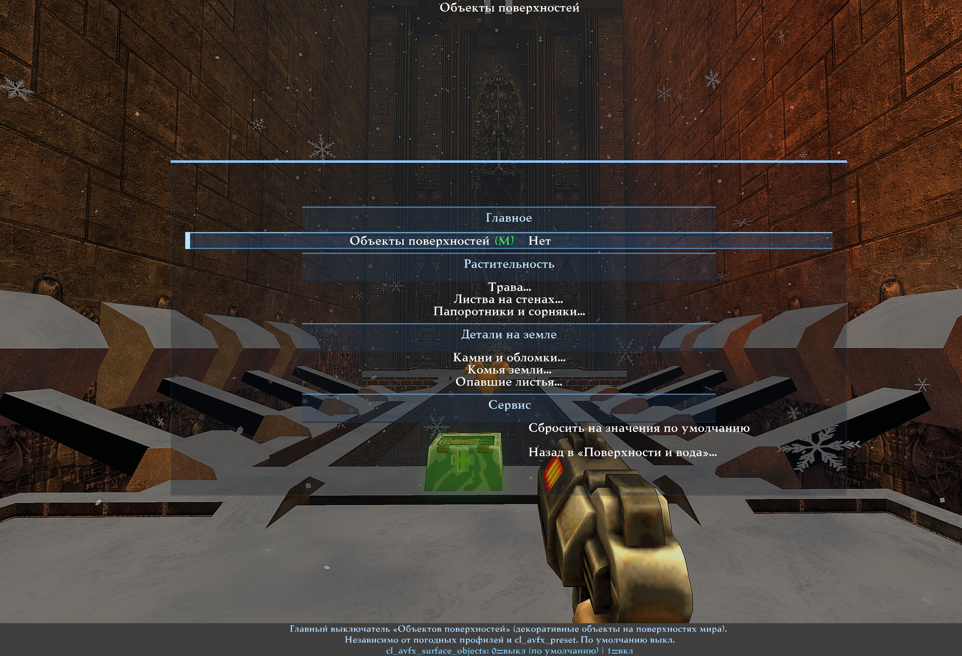
Общий мастер и шесть отдельных подменю объектов поверхностей.

Выбор объектов
Вид | Для чего подходит | Главные особенности
Трава | Зелёные поверхности и открытые участки пола | Плотность, размер, ветер, качество, ограничение небом и сила тени
Листва | Свисающая зелень на стенах | Длина и форма, разнообразие, кучность, распределение ближе к верху
Папоротники | Выраженные объёмные растения | Размер, разнообразие форм и листьев, ветер, освещение
Камни | Камешки, группы камней и валуны | Текстуры, цвет, форма, кучность, размер и широкий разброс размеров
Земля | Неровности и небольшие комья на полу | Текстуры, цвет, форма, плотность и размер
Листья | Опавшие и падающие листья | Разнообразие формы и цвета, кучность, ветер, отдельное количество падающих листьев

Включаются общий мастер объектов и мастер нужного вида. Настройки не требуют включать плоский материал с похожим названием: настенная листва и материал «Зелень» — разные эффекты. Результат зависит от подходящих поверхностей карты.
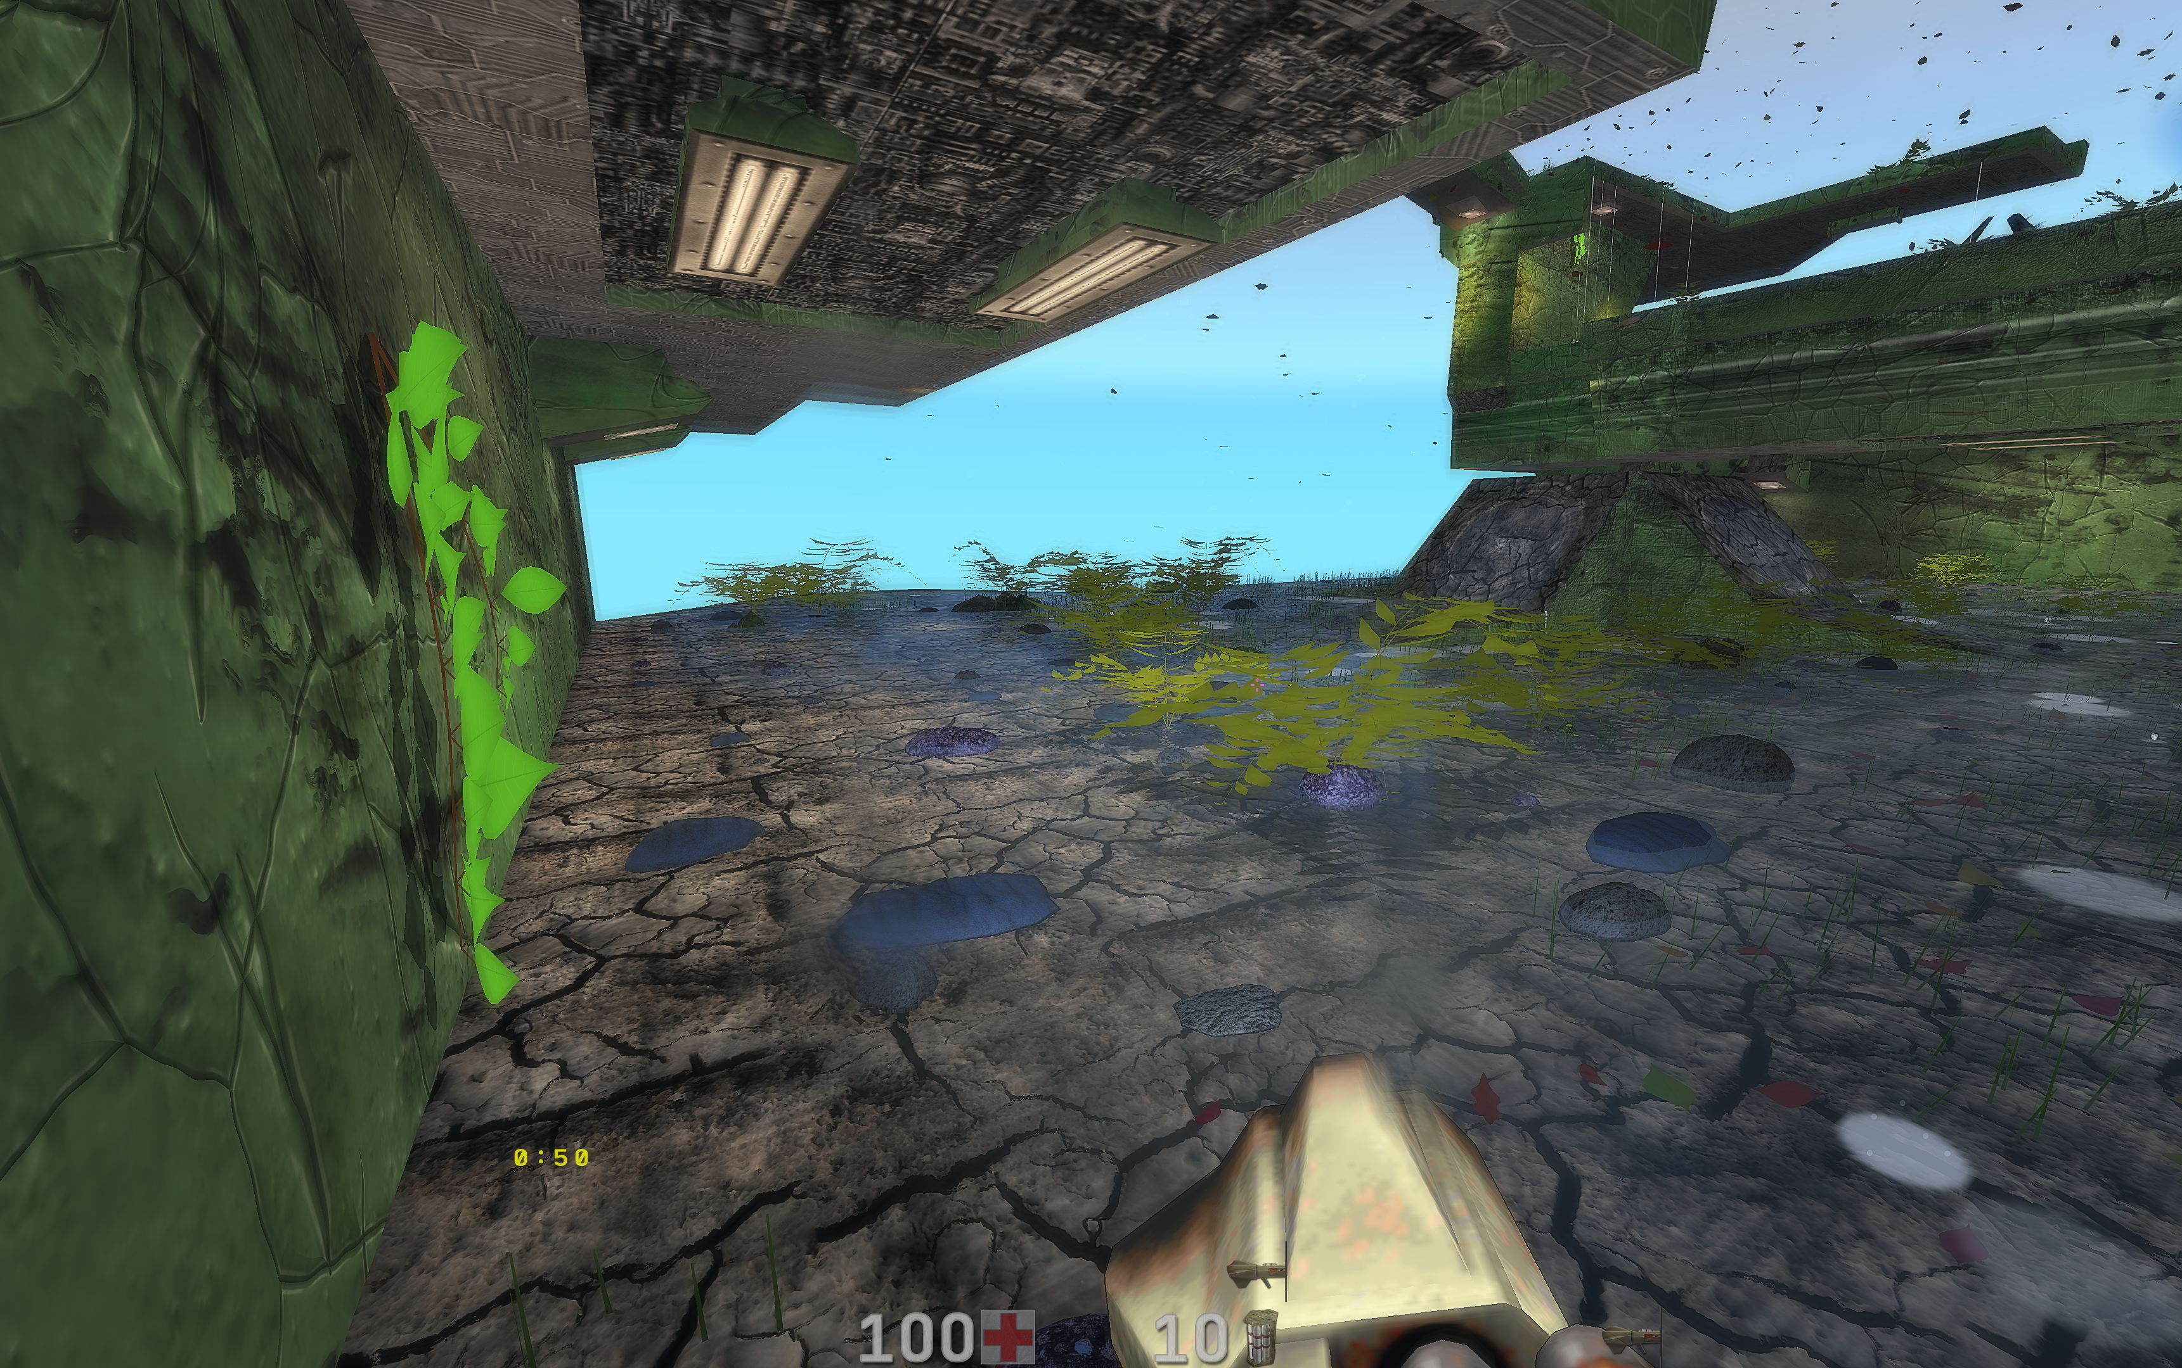
Трава, папоротники и настенная листва в одной игровой сцене.

Свисающая листва
Кучность меняет распределение от отдельных веточек к плотным скоплениям. На максимуме формируются группы с множеством ветвей и листьев. Разнообразие разбивает повторяемость формы и длины; отдельные скопления могут быть значительно длиннее остальных. Распределение по высоте плавно смещает рост к верхней части принимающей BSP-поверхности. Это не фильтр по высоте всего уровня.
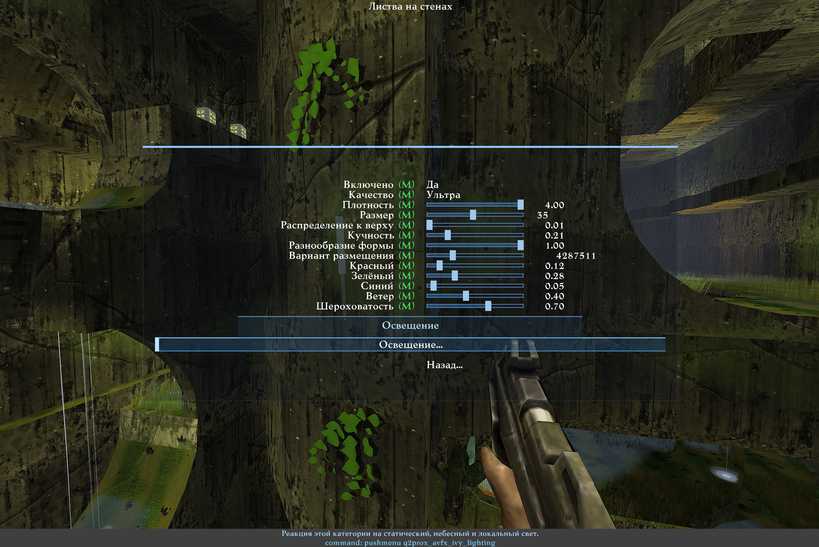
Кучность, разнообразие и распределение настенной листвы.
Листва на стенах
Тип | Раздел | Пункт | Переменная или переход | Что делает
Переключатель |  | Включено | cl_avfx_surface_ivy | Отдельная категория объектов поверхностей. Нужен их главный выключатель; трава и материалы не требуются. Применяется сразу. [Нет / Да]
Список |  | Качество | cl_avfx_surface_ivy_quality | Детализация изгиба листьев. Расположение и видимость растений от неё не зависят. Применяется сразу. [Производительность / Сбалансированно / Высокое / Ультра]
Ползунок |  | Плотность | cl_avfx_surface_ivy_density | Плотность постоянного размещения на карте. Изменение однократно пересоздаёт размещение. Применяется сразу.
Ползунок |  | Размер | cl_avfx_surface_ivy_size | Масштаб растений в игровых единицах. Растения должны помещаться на опорной поверхности. Применяется сразу.
Ползунок |  | Распределение к верху | cl_avfx_surface_ivy_top_bias | Плавно смещает места роста к верху каждой связной стены: 0 — вся высота, 1 — верхние 12%. Длинные плети могут свисать ниже места роста. Применяется сразу.
Ползунок |  | Кучность | cl_avfx_surface_ivy_clumping | 0 — отдельные плети; 1 — только густые пучки из шести плетей без одиночных веточек. Пучков становится меньше, ветвей в каждом — больше. Применяется сразу.
Ползунок |  | Разнообразие формы | cl_avfx_surface_ivy_diversity | Разные изгибы, формы листьев и длины побегов; часть плетей в несколько раз длиннее. 0 — единая форма, 1 — полное разнообразие. Движение камеры ничего не меняет. Применяется сразу.
Ползунок |  | Вариант размещения | cl_avfx_surface_ivy_seed | Зерно размещения. Движение камеры никогда не меняет расположение растений. Применяется сразу.
Ползунок |  | Красный | cl_avfx_surface_ivy_color_r | Базовый красный канал до освещения сцены. Применяется сразу.
Ползунок |  | Зелёный | cl_avfx_surface_ivy_color_g | Базовый зелёный канал до освещения сцены. Применяется сразу.
Ползунок |  | Синий | cl_avfx_surface_ivy_color_b | Базовый синий канал до освещения сцены. Применяется сразу.
Ползунок |  | Ветер | cl_avfx_surface_ivy_wind | Плавное движение ветвей и листьев с неподвижными корнями. Применяется сразу.
Ползунок |  | Шероховатость | cl_avfx_surface_ivy_roughness | Шероховатость листьев: выше значение — мягче блики. Применяется сразу.
Раздел | Освещение | Освещение
Переход | Освещение | Освещение... | q2prox_avfx_ivy_lighting | Реакция этой категории на статический, небесный и локальный свет.
Переход | Освещение | Назад... | q2prox_avfx_surface_objects | Назад в объекты поверхностей.

Папоротники и трава
Разнообразие папоротников позволяет сочетать разные силуэты вместо одинаковых кустов. Ветер отвечает за движение растений, а плотность — за размещение. Отключённый пользовательский LOD не должен сам по себе обрезать дальность травы; при этом видимость, скрытые поверхности и субпиксельные детали всё равно обрабатываются рендерером. Высокая плотность остаётся дороже низкой.
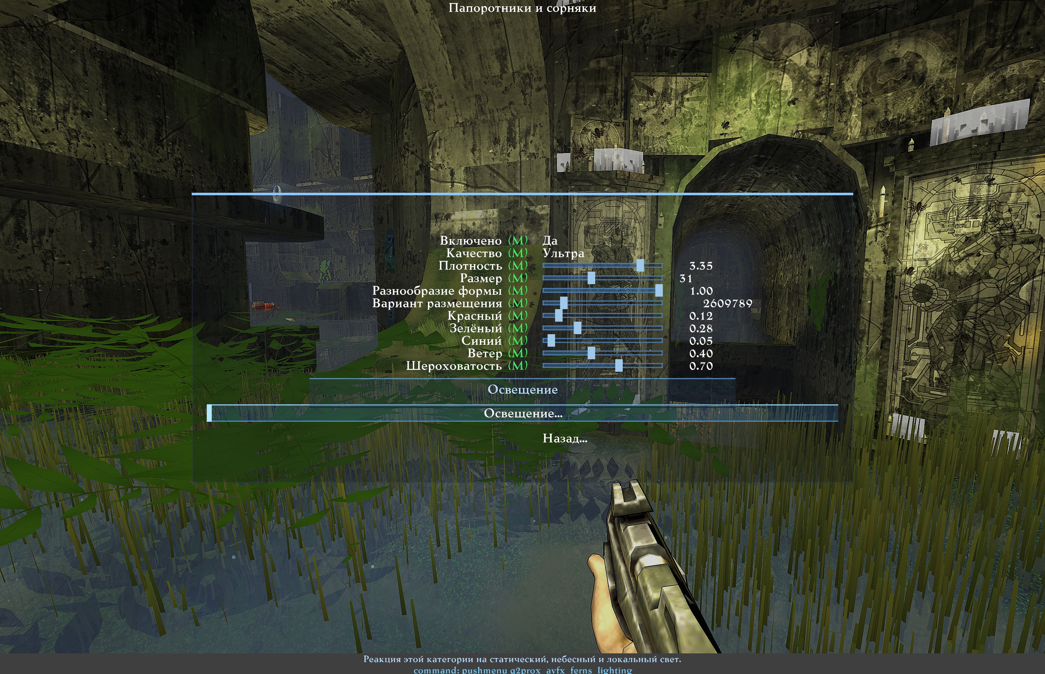
Параметры разнообразия папоротников.
Папоротники и сорняки
Тип | Раздел | Пункт | Переменная или переход | Что делает
Переключатель |  | Включено | cl_avfx_surface_ferns | Отдельная категория объектов поверхностей. Нужен их главный выключатель; трава и материалы не требуются. Применяется сразу. [Нет / Да]
Список |  | Качество | cl_avfx_surface_ferns_quality | Детализация изгиба листьев. Расположение и видимость растений от неё не зависят. Применяется сразу. [Производительность / Сбалансированно / Высокое / Ультра]
Ползунок |  | Плотность | cl_avfx_surface_ferns_density | Плотность постоянного размещения на карте. Изменение однократно пересоздаёт размещение. Применяется сразу.
Ползунок |  | Размер | cl_avfx_surface_ferns_size | Масштаб растений в игровых единицах. Растения должны помещаться на опорной поверхности. Применяется сразу.
Ползунок |  | Разнообразие формы | cl_avfx_surface_ferns_diversity | Разнообразие кроны, длины, изгиба и направления вай, формы перистых листочков. 0 — одинаковая форма, 1 — полное устойчивое разнообразие. Применяется сразу.
Ползунок |  | Вариант размещения | cl_avfx_surface_ferns_seed | Зерно размещения. Движение камеры никогда не меняет расположение растений. Применяется сразу.
Ползунок |  | Красный | cl_avfx_surface_ferns_color_r | Базовый красный канал до освещения сцены. Применяется сразу.
Ползунок |  | Зелёный | cl_avfx_surface_ferns_color_g | Базовый зелёный канал до освещения сцены. Применяется сразу.
Ползунок |  | Синий | cl_avfx_surface_ferns_color_b | Базовый синий канал до освещения сцены. Применяется сразу.
Ползунок |  | Ветер | cl_avfx_surface_ferns_wind | Плавное движение ветвей и листьев с неподвижными корнями. Применяется сразу.
Ползунок |  | Шероховатость | cl_avfx_surface_ferns_roughness | Шероховатость листьев: выше значение — мягче блики. Применяется сразу.
Раздел | Освещение | Освещение
Переход | Освещение | Освещение... | q2prox_avfx_ferns_lighting | Реакция этой категории на статический, небесный и локальный свет.
Переход | Освещение | Назад... | q2prox_avfx_surface_objects | Назад в объекты поверхностей.

Трава
Тип | Раздел | Пункт | Переменная или переход | Что делает
Переключатель |  | Трава | cl_avfx_surface_grass | Включает инстансную траву на подходящих плоских/наклонных статических поверхностях. Нужен главный выключатель «Объекты поверхностей». Выше качество — выше стоимость. По умолчанию выкл. Применяется сразу. [Нет / Да]
Переход |  | Размещение и внешний вид... | q2prox_avfx_grass_placement | Открывает размещение, производительность и внешний вид травы.
Переход |  | Освещение... | q2prox_avfx_grass_lighting | Открывает освещение травы: солнце/луна, статический свет карты, фонарик, молнии/метеоры, динамические и светящиеся источники.
Переход |  | Ветер и взаимодействие... | q2prox_avfx_grass_motion | Открывает настройки ветра и взаимодействия травы с персонажами.
Раздел | Сервис | Сервис
Переход | Сервис | Информация о траве... | avfx_surface_grass_info | Печатает диагностику травы (инвентарь, ячейки, инстансы, взаимодействие, тайминги) в консоль.
Переход | Сервис | Назад... | q2prox_avfx_surface_objects | Назад в объекты поверхностей.

Камни и земля
Размер задаёт основную величину, разброс размеров — различия между объектами. Большой разброс у камней позволяет смешивать мелкие камешки и валуны. Разнообразие формы, текстура и вариативность цвета вместе уменьшают повторяемость. Сильно увеличивать все эти параметры одновременно необязательно: сначала подбирается основной размер, затем разброс и плотность.
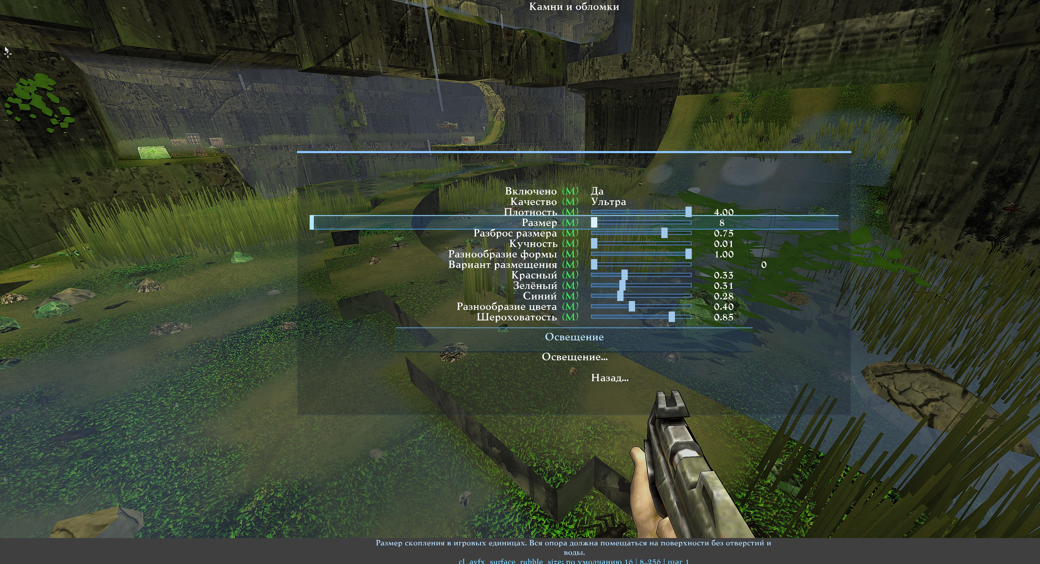
Размер и разброс размеров камней, цвет и текстурный вид.
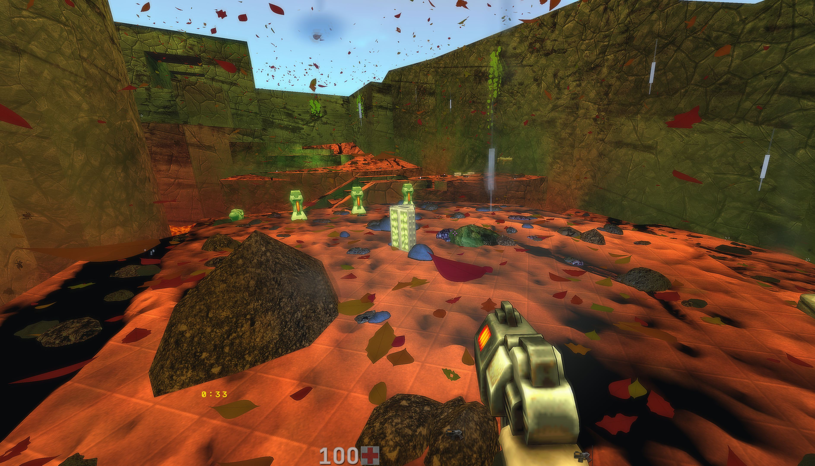
Разноразмерные камни, земля и опавшие листья на полу.
Камни и обломки
Тип | Раздел | Пункт | Переменная или переход | Что делает
Переключатель |  | Включено | cl_avfx_surface_rubble | Отдельная категория объектов поверхностей; нужен только общий мастер. Декоративная геометрия без столкновений. Применяется сразу. [Нет / Да]
Список |  | Качество | cl_avfx_surface_rubble_quality | Детализация геометрии. Постоянное размещение и видимость от качества не зависят. Применяется сразу. [Производительность / Сбалансированно / Высокое / Ультра]
Ползунок |  | Плотность | cl_avfx_surface_rubble_density | Плотность постоянного размещения. Пересоздаётся при изменении настроек, а не при движении камеры. Применяется сразу.
Ползунок |  | Размер | cl_avfx_surface_rubble_size | Размер скопления в игровых единицах. Вся опора должна помещаться на поверхности без отверстий и воды. Применяется сразу.
Ползунок |  | Разброс размера | cl_avfx_surface_rubble_size_spread | Независимый разброс размера: 0 — базовый размер, 1 — от 1/16 до 8 базовых размеров; камешки и валуны одновременно. Большим объектам нужна подходящая опора. Применяется сразу.
Ползунок |  | Кучность | cl_avfx_surface_rubble_clumping | 0 — отдельные объекты; 1 — скопления из многих объектов. Число скоплений уменьшается для ограничения нагрузки. Применяется сразу.
Ползунок |  | Разнообразие формы | cl_avfx_surface_rubble_diversity | 0 — одна форма; 1 — разные формы, пропорции и направления; повреждения листьев редки. Не зависит от камеры. Применяется сразу.
Ползунок |  | Вариант размещения | cl_avfx_surface_rubble_seed | Зерно постоянного размещения; меняет расположение объектов на карте. Применяется сразу.
Ползунок |  | Красный | cl_avfx_surface_rubble_color_r | Базовый канал цвета до вариаций материала и освещения сцены. Применяется сразу.
Ползунок |  | Зелёный | cl_avfx_surface_rubble_color_g | Базовый канал цвета до вариаций материала и освещения сцены. Применяется сразу.
Ползунок |  | Синий | cl_avfx_surface_rubble_color_b | Базовый канал цвета до вариаций материала и освещения сцены. Применяется сразу.
Ползунок |  | Разнообразие цвета | cl_avfx_surface_rubble_color_variation | Сдержанный разброс оттенков текстуры между отдельными объектами. Ноль сохраняет заданный оттенок. Размещение не меняется. Применяется сразу.
Ползунок |  | Шероховатость | cl_avfx_surface_rubble_roughness | Выше значение — мягче блики на поверхности. Применяется сразу.
Раздел | Освещение | Освещение
Переход | Освещение | Освещение... | q2prox_avfx_rubble_lighting | Реакция этой категории на статический, небесный и локальный свет.
Переход | Освещение | Назад... | q2prox_avfx_surface_objects | Назад в объекты поверхностей.

Комья земли
Тип | Раздел | Пункт | Переменная или переход | Что делает
Переключатель |  | Включено | cl_avfx_surface_soil | Отдельная категория объектов поверхностей; нужен только общий мастер. Декоративная геометрия без столкновений. Применяется сразу. [Нет / Да]
Список |  | Качество | cl_avfx_surface_soil_quality | Детализация геометрии. Постоянное размещение и видимость от качества не зависят. Применяется сразу. [Производительность / Сбалансированно / Высокое / Ультра]
Ползунок |  | Плотность | cl_avfx_surface_soil_density | Плотность постоянного размещения. Пересоздаётся при изменении настроек, а не при движении камеры. Применяется сразу.
Ползунок |  | Размер | cl_avfx_surface_soil_size | Размер скопления в игровых единицах. Вся опора должна помещаться на поверхности без отверстий и воды. Применяется сразу.
Ползунок |  | Разброс размера | cl_avfx_surface_soil_size_spread | Разброс размера: 0 — базовый размер, 1 — от половины до двойного базового размера. Применяется сразу.
Ползунок |  | Кучность | cl_avfx_surface_soil_clumping | 0 — отдельные объекты; 1 — скопления из многих объектов. Число скоплений уменьшается для ограничения нагрузки. Применяется сразу.
Ползунок |  | Разнообразие формы | cl_avfx_surface_soil_diversity | 0 — одна форма; 1 — разные формы, пропорции и направления; повреждения листьев редки. Не зависит от камеры. Применяется сразу.
Ползунок |  | Вариант размещения | cl_avfx_surface_soil_seed | Зерно постоянного размещения; меняет расположение объектов на карте. Применяется сразу.
Ползунок |  | Красный | cl_avfx_surface_soil_color_r | Базовый канал цвета до вариаций материала и освещения сцены. Применяется сразу.
Ползунок |  | Зелёный | cl_avfx_surface_soil_color_g | Базовый канал цвета до вариаций материала и освещения сцены. Применяется сразу.
Ползунок |  | Синий | cl_avfx_surface_soil_color_b | Базовый канал цвета до вариаций материала и освещения сцены. Применяется сразу.
Ползунок |  | Разнообразие цвета | cl_avfx_surface_soil_color_variation | Сдержанный разброс оттенков текстуры между отдельными объектами. Ноль сохраняет заданный оттенок. Размещение не меняется. Применяется сразу.
Ползунок |  | Шероховатость | cl_avfx_surface_soil_roughness | Выше значение — мягче блики на поверхности. Применяется сразу.
Раздел | Освещение | Освещение
Переход | Освещение | Освещение... | q2prox_avfx_soil_lighting | Реакция этой категории на статический, небесный и локальный свет.
Переход | Освещение | Назад... | q2prox_avfx_surface_objects | Назад в объекты поверхностей.

Лежащие и падающие листья
Вариативность цвета изменяет оттенки относительно выбранного цвета. Размеры остаются характерными для листьев; повреждённые и рваные формы составляют небольшую часть общего набора. Кучность влияет на распределение по полу.
«Падающие листья» — отдельный мастер. Количество падающих листьев регулируется отдельно от плотности на полу: значение по умолчанию заметно ниже первоначального плотного потока, доступно уменьшение и увеличение. Скорость падения и ветер влияют на плавное падение с вращением и покачиванием.
«Только под небом» действует на оба вида листьев. При включении закрытые потолком участки исключаются; в некоторых картах подходящих участков может не быть.
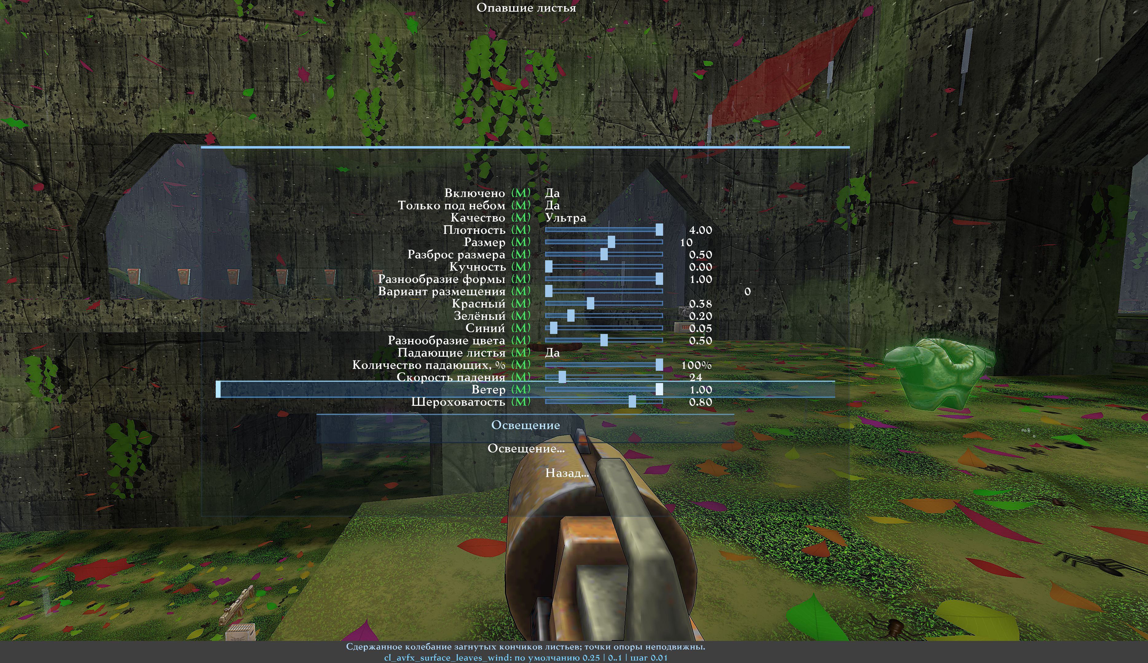
Отдельное количество падающих листьев и ограничение открытым небом.
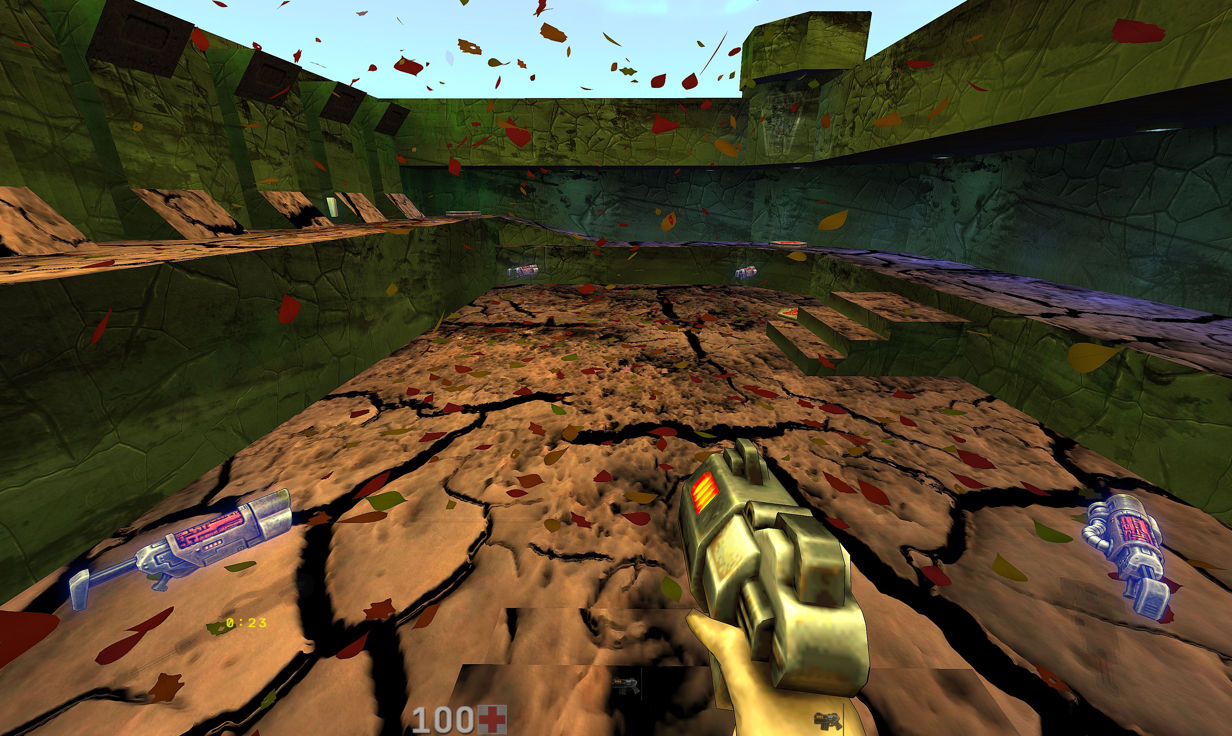
Падающие листья под открытым небом над опавшими листьями.
Опавшие листья
Тип | Раздел | Пункт | Переменная или переход | Что делает
Переключатель |  | Включено | cl_avfx_surface_leaves | Отдельная категория объектов поверхностей; нужен только общий мастер. Декоративная геометрия без столкновений. Применяется сразу. [Нет / Да]
Переключатель |  | Только под небом | cl_avfx_surface_leaves_outdoor_only | Листья только на открытых небу участках, включая падающие. Выкл — также в помещениях; для падения по-прежнему нужен свободный путь. Применяется сразу. [Нет / Да]
Список |  | Качество | cl_avfx_surface_leaves_quality | Детализация геометрии. Постоянное размещение и видимость от качества не зависят. Применяется сразу. [Производительность / Сбалансированно / Высокое / Ультра]
Ползунок |  | Плотность | cl_avfx_surface_leaves_density | Плотность постоянного размещения. Пересоздаётся при изменении настроек, а не при движении камеры. Применяется сразу.
Ползунок |  | Размер | cl_avfx_surface_leaves_size | Размер скопления в игровых единицах. Вся опора должна помещаться на поверхности без отверстий и воды. Применяется сразу.
Ползунок |  | Разброс размера | cl_avfx_surface_leaves_size_spread | Умеренный разброс размера листьев: 0 — базовый размер, 1 — от 65 до 125 процентов; без гигантских листьев. Применяется сразу.
Ползунок |  | Кучность | cl_avfx_surface_leaves_clumping | 0 — отдельные объекты; 1 — скопления из многих объектов. Число скоплений уменьшается для ограничения нагрузки. Применяется сразу.
Ползунок |  | Разнообразие формы | cl_avfx_surface_leaves_diversity | 0 — одна форма; 1 — разные формы, пропорции и направления; повреждения листьев редки. Не зависит от камеры. Применяется сразу.
Ползунок |  | Вариант размещения | cl_avfx_surface_leaves_seed | Зерно постоянного размещения; меняет расположение объектов на карте. Применяется сразу.
Ползунок |  | Красный | cl_avfx_surface_leaves_color_r | Базовый канал цвета до вариаций материала и освещения сцены. Применяется сразу.
Ползунок |  | Зелёный | cl_avfx_surface_leaves_color_g | Базовый канал цвета до вариаций материала и освещения сцены. Применяется сразу.
Ползунок |  | Синий | cl_avfx_surface_leaves_color_b | Базовый канал цвета до вариаций материала и освещения сцены. Применяется сразу.
Ползунок |  | Разнообразие цвета | cl_avfx_surface_leaves_color_variation | Плавное разнообразие оттенков от заданного RGB: ноль сохраняет оттенок, максимум добавляет осенние, зелёные и синеватые листья. Применяется сразу.
Переключатель |  | Падающие листья | cl_avfx_surface_leaves_falling | Добавляет падающие листья, если весь путь свободен. «Только под небом» относится и к опавшим, и к падающим листьям. Выключение убирает падение, сохраняя размещение на земле. Применяется сразу. [Нет / Да]
Ползунок |  | Количество падающих, % | cl_avfx_surface_leaves_fall_amount | Количество только падающих листьев: по умолчанию 10%, минимум 1%, 100% возвращает прежнее количество. Листья на земле не меняются. Применяется сразу.
Ползунок |  | Скорость падения | cl_avfx_surface_leaves_fall_speed | Средняя скорость снижения в игровых единицах в секунду; листья по-разному покачиваются, вращаются и сносятся ветром. Применяется сразу.
Ползунок |  | Ветер | cl_avfx_surface_leaves_wind | Сдержанное колебание загнутых кончиков листьев; точки опоры неподвижны. Применяется сразу.
Ползунок |  | Шероховатость | cl_avfx_surface_leaves_roughness | Выше значение — мягче блики на поверхности. Применяется сразу.
Раздел | Освещение | Освещение
Переход | Освещение | Освещение... | q2prox_avfx_leaves_lighting | Реакция этой категории на статический, небесный и локальный свет.
Переход | Освещение | Назад... | q2prox_avfx_surface_objects | Назад в объекты поверхностей.

Тени и фонарик
У травы, листвы, папоротников и камней сила тени задаётся отдельно. По умолчанию она равна нулю. Ноль отключает расчёт соответствующих теней. У земли и опавших листьев отдельного теневого прохода нет.
Обычная тень помогает связать объект с поверхностью: у свисающей листвы она падает на стену. Это не полная система теней от каждого источника света карты. Фонарик добавляет направленную проекцию от объектов, попавших в его луч, на принимающую геометрию пола и стен. Для неё используется та же сила тени; требуется включить тени самого фонарика. Исходная тень при этом остаётся. Форма следует силуэту объекта.
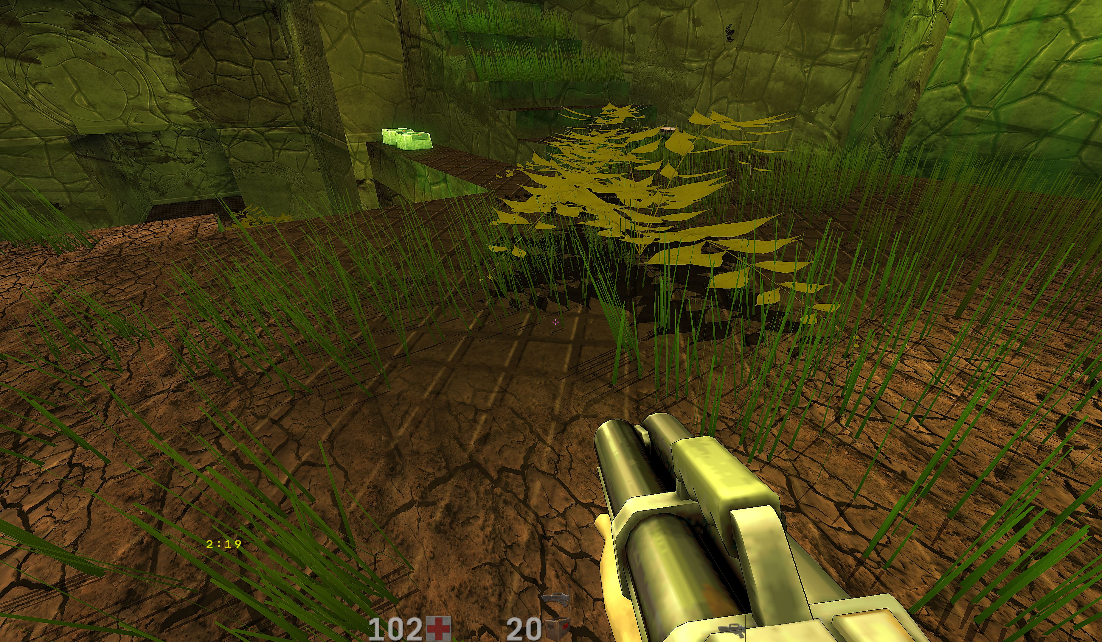
Обычные тени растений на полу и стене.
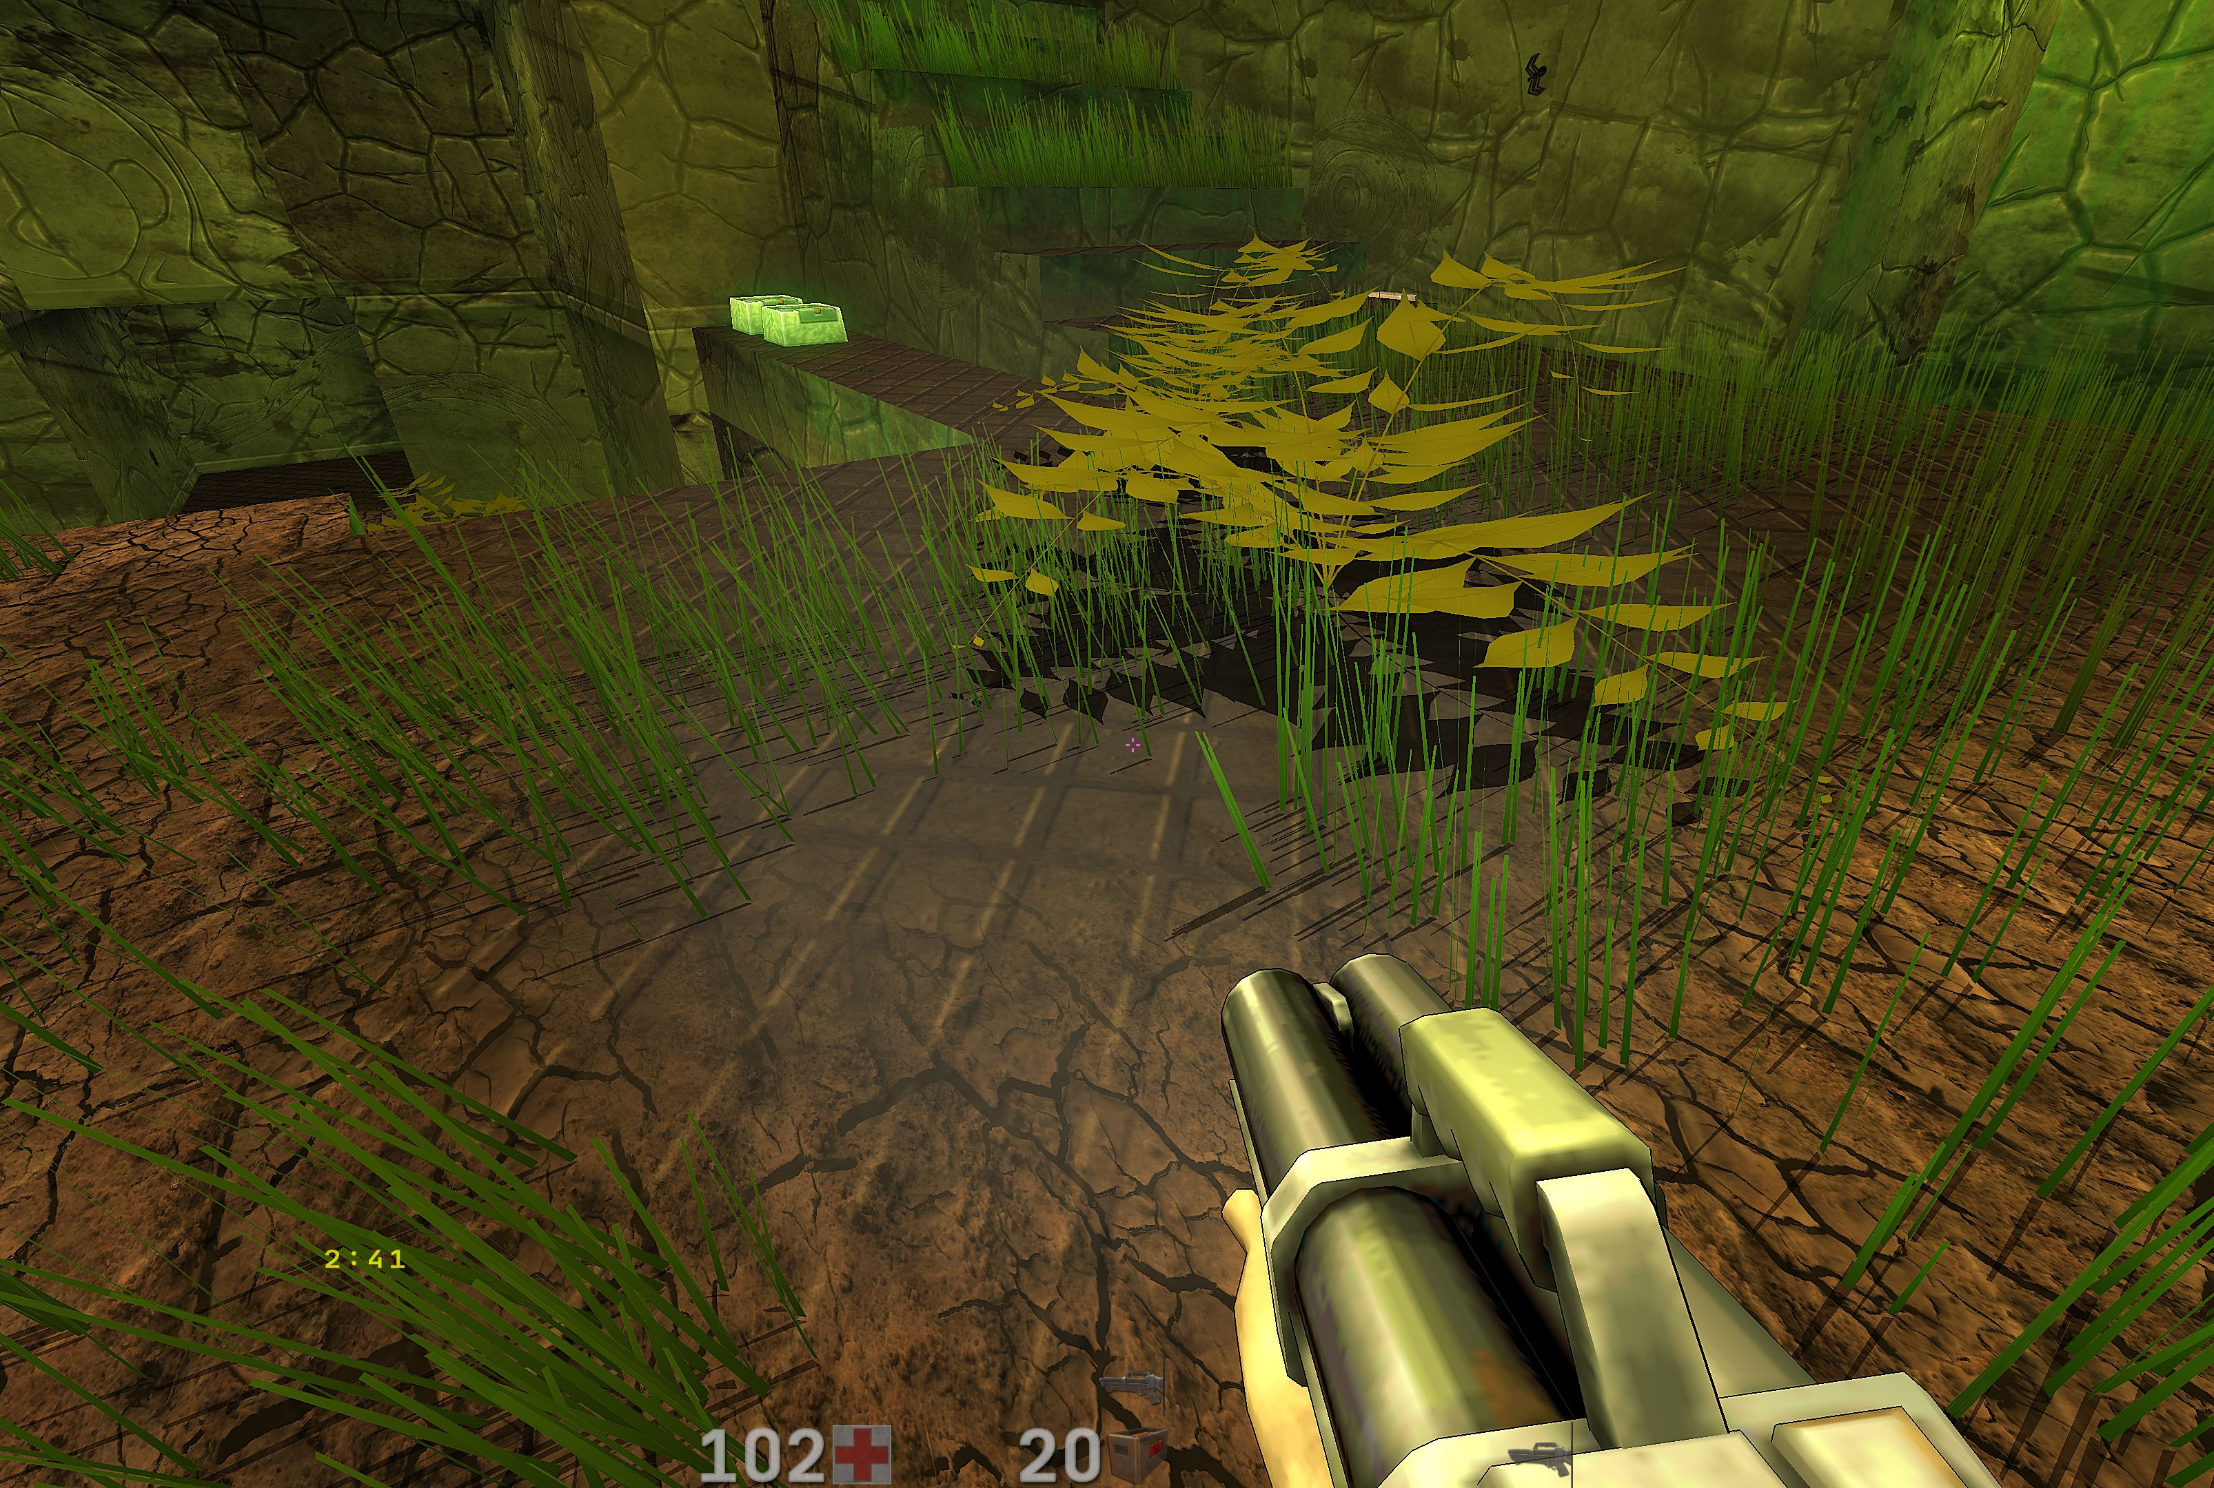
Та же сцена с дополнительной проекцией от фонарика.

Освещение объектов
Листва, папоротники, камни, земля и листья имеют собственное подменю в секции «Освещение» в конце настроек объекта. У травы сохраняется её прежнее меню. Для каждого вида отдельно задаются мастер освещения, минимальная яркость, статический свет карты, реакция на солнце/луну и облачность, ночной оттенок, фонарик, молнии/метеоры, динамические и светящиеся источники карты. Сила и передача цвета местного освещения регулируются независимо. Настройки листьев действуют и на лежащие, и на падающие листья. Выключенный мастер оставляет статическое освещение; нулевая сила местного источника исключает его расчёт. Дефолты соответствуют траве. Настройки входят в AVFX-пресеты и генератор.
При солнце обычные тени на полу и наклонах меняют направление вслед за ним. Без солнца сохраняется прежняя проекция; тени листвы на стенах не меняются. Сила тени остаётся отдельной настройкой, фонарик добавляет свою проекцию.

Отражения и сохранение
Зеркала поддерживают отражение объектов поверхностей. В лужах для этого есть отдельный переключатель: участвуют трава, листва, папоротники и падающие листья. Камни, земля и лежащие листья в этот проход луж не включаются.
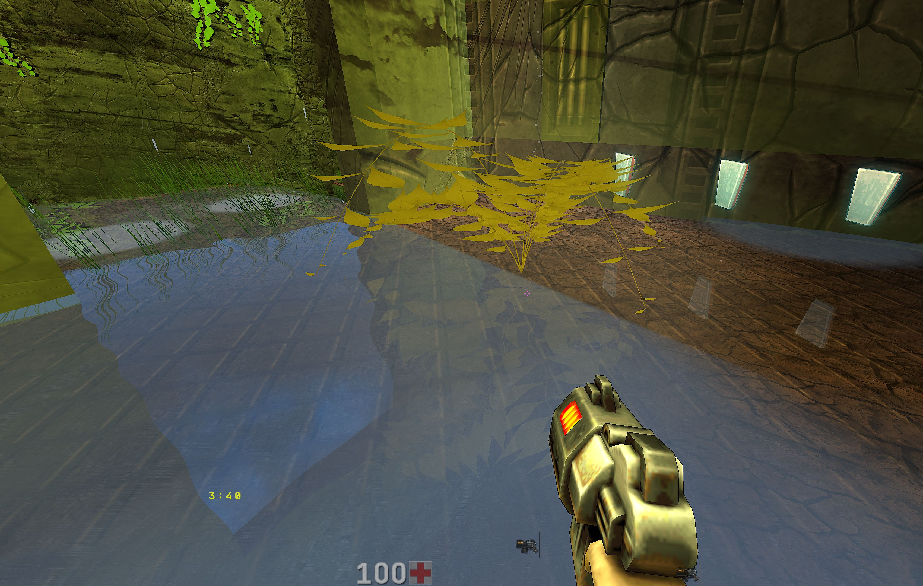
Растения и их отражения в луже.
Настройки входят в обычные AVFX-пресеты. Генератор имеет независимый выбор объектов поверхностей; тени генерируются только начиная с режима «Качество». Высокая плотность, крупные объекты, тени и дополнительные отражения увеличивают нагрузку. Ни один уровень качества не обещает одинаковый FPS на разных картах.

